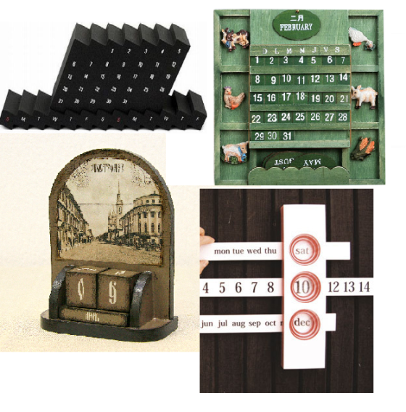
Дорогие друзья!
В этой брошюре мы хотим поделиться с Вами, как можно сделать универсальный календарь, который будет служить Вам не один год.
В продаже имеется несколько вариантов подобных календарей. Но наш календарь имеет ряд преимуществ: он не занимает места на столе, содержит два месяца, даты сгруппированы в таблички, следовательно, переставляется сразу несколько чисел.
Предлагаем Вам повторить наш календарь, или воспользоваться идеей и сделать что-то подобное для своего дома или в подарок.

Общий вид нашего календаря видно на схеме ниже (более подробно ее можно рассмотреть в Приложении №1 Чертежи).
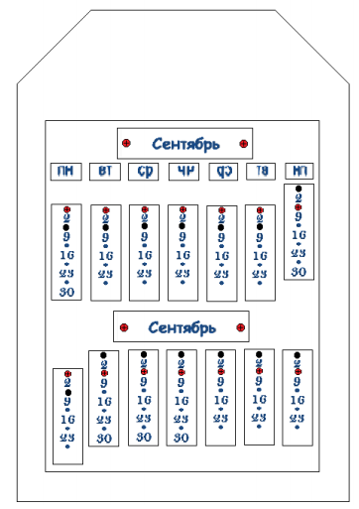
Принцип действия календаря основывается на том, что «столбцы» чисел месяца всегда одни и те же. Они перемещаются в зависимости от того, на какой день недели попадает первое число. Таблички с датами можно вешать на шаг выше или ниже. Табличка с 1-ым числом вешается выше, остальные располагаются так, чтобы сохранялась последовательность дат. Т.к. не всегда есть 29-е, 30-е и 31-е, то столбцы, которые начинаются на 1, 2, 3 и заканчиваются 29, 30 и 31 имеют оборотную сторону, не содержащую 29, 30 и 31 числа.
Приступаем к работе.
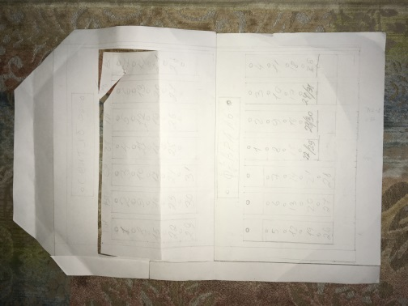
Для создания частей календаря предлагаем Вам воспользоваться прилагаемыми чертежами (Приложение №1 «Чертежи»). Их необходимо внимательно изучить. Для того, чтобы точно представлять себе размеры и внешний вид будущего календаря, советуем сделать макет из бумаги, он же может послужить шаблоном для изготовления деталей.
После того, как Вы четко представили себе свой будущий календарь, можно переходить к закупке материалов и непосредственно к изготовлению календаря.
Перечень необходимых материалов приведен в Приложении №2 Смета расходов, там же оговорены возможные поставщики. Закупку материалов можно проводить в 2 этапа: отдельно купить материалы для изготовления календаря, и уже после того, как все будет готово к оформлению – материалы для декорирования.
Процесс изготовления календаря кратко описан в технологической карте (Приложение №3). и более подробно изложен ниже.

Итак, Вы четко представляете, что хотите получить, ознакомились с перечнем предстоящих работ, все необходимое у Вас имеется. Тогда переходим к этапу ЗАГОТОВКИ ДЕТАЛЕЙ.

Заготовка деталей
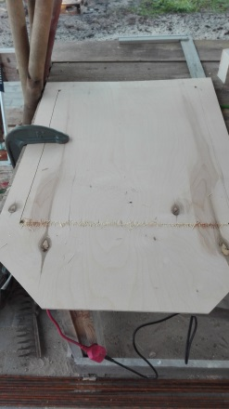
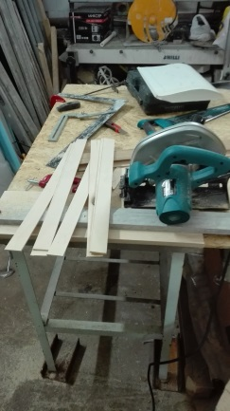
Для изготовления деталей хорошо подходит фанера толщиной 4 мм. Лист фанеры можно приобрести в магазине «Леруа Мерлен», там же можно воспользоваться услугой по распилу и получить следующие заготовки:
- две прямоугольных детали размером 45*67 см (заготовки для изготовления основы календаря),
- полоски шириной 4 см (их мы впоследствии напилим на планки).

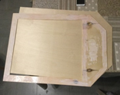
У заготовок для основы календаря и рамки (прямоугольные детали размером 45 см х 67 см) необходимо отрезать верхние уголки со сторонами 10*10 см. И в одной из частей выпилить окно в соответствии с прилагаемым чертежом.

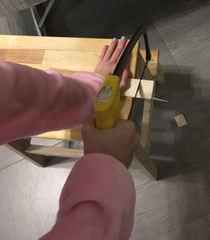
Так же необходимо распилить имеющиеся полоски на прямоугольные планки размером:
4*18 см – 6 шт., 4*13 см – 14 шт., 2,5*4 см – 7 шт и в соответствии с чертежами просверлить в них отверстия.

В итоге получили набор заготовок:
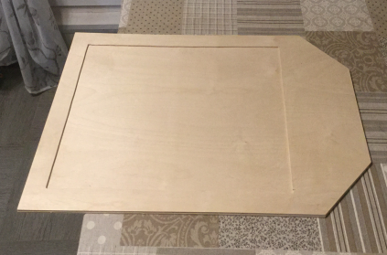
- склеенные основу и рамку
- 6 больших планок для месяцев
- 14 средних планок для чисел
- 7 маленьких планок для дней недели

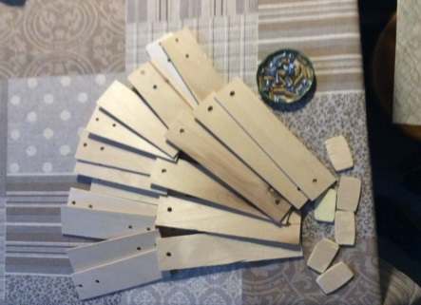
После разметки и «примерки» деталей календаря в основе необходимо просверлить отверстия (18 шт) для установки креплений, в соответствии с чертежами.
В качестве креплений мы предлагаем использовать обычные винтики, их можно приобрести так же в «Леруа Мерлен» или другом строительном магазине. Креплений нам необходимо иметь 18 штук.

Заготовка деталей закончена. Переходим к оформлению календаря.

Оформление
Нам понадобиться:
Материалы для подготовки:
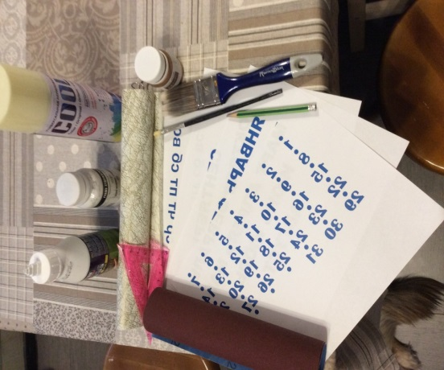
- Шкурка
- ПВА
- Гуашь белая
- Кисти

Материалы для окончательного оформления:

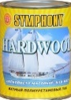
- Акриловая краска в баллончике
- Декупажные карты
- Акриловая краска
- Лак
- Распечатки чисел, названий месяцев, дней недели.
Распечатки должны быть выполнены на лазерном принтере и отображены зеркально по вертикали, .т.к. их нужно будет «переводить» на планки.
Для этого подходит, программа MS Word, WordArt объекты. Остальные материалы закупаются в соответствии смете.
Материалы для окончательного оформления закупать можно не торопиться, так как подготовительный этап длиться довольно долго, и есть время подумать над методом оформления.

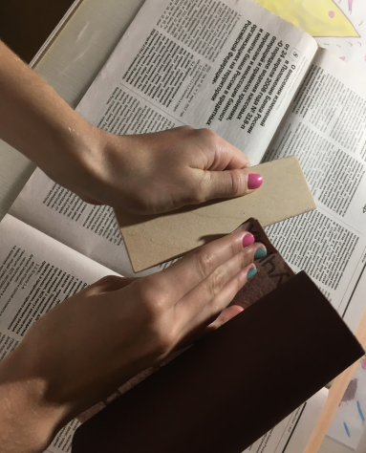
Подготовка деталей
Все детали календаря необходимо ошкурить при помощи наждачной бумаги №100 или 80. Это им придаст более аккуратный вид.

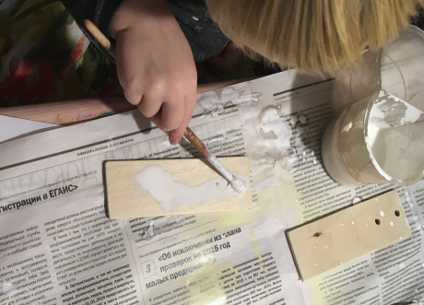
Далее, для того, чтобы лучше ложилась краска, все детали необходимо загрунтовать. Это можно сделать при помощи специальной грунтовки, но мы предлагаем приготовить аналогичную смесь из ПВА, белой гуаши и воды: 2 части ПВА, 1 часть воды и немного гуаши, чтобы дерево после нанесения на него смеси приобретало белый, можно немного прозрачный цвет.

Для лучшего эффекта детали для окрашивания еще до полного высыхания можно «пополировать» пальцами, тогда дощечки получаются более гладкими и краска будет ложиться еще более равномерно. На фотографии видна разница между тем, как ложиться краска на загрунтованную (справа) и не загрунтованную (слева) поверхности.
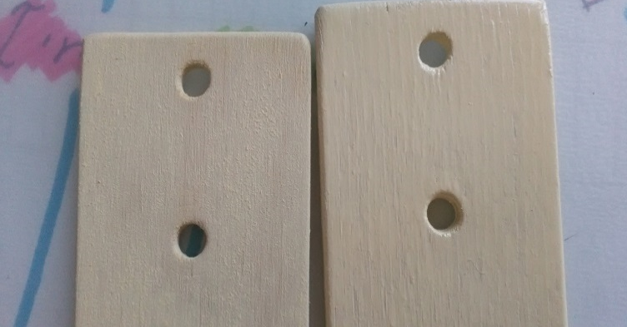

Оформление планок
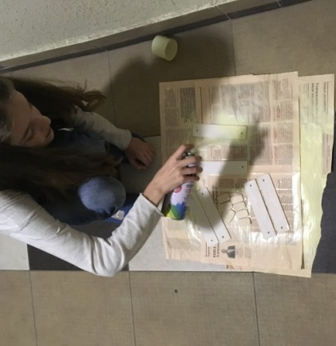
После того, как планки загрунтованы и высохли, их можно начинать красить из баллончика. Все планки необходимо окрасить с двух сторон, кроме маленьких для дней недели, т.к. они будут наклеиваться на основу, их можно покрасить с одной стороны. Дожидаемся окончательного высыхания краски (как указано на баллоне, в нашем случае - сутки).

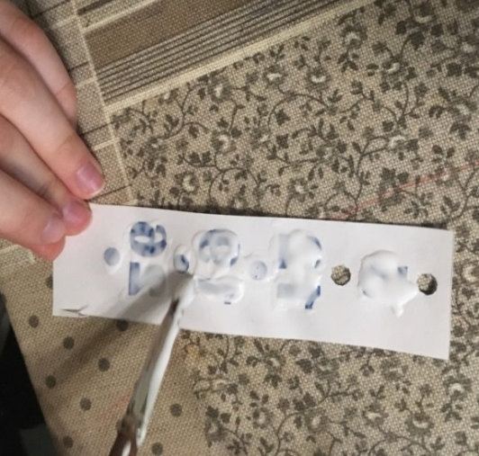
Следующим этапом переводим надписи.
- Вырезаем из бумаги надпись, которую необходимо перевести на дощечку.
- Закрашиваем изображение клеем ПВА, прикладываем к дощечке и оставляем до полного высыхания клея (1-2 часа).

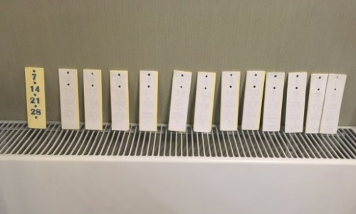
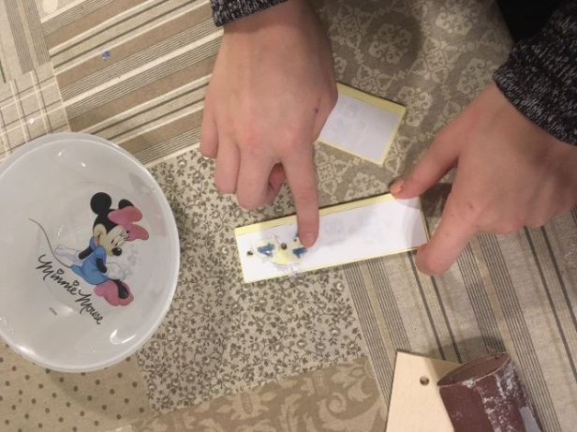
- После того, как клей высохнет необходимо намочить бумагу и аккуратно скатать ее пальцами, или при помощи губки или марли. При этом распечатанное изображение переводиться на основу, оставаясь «приклеенным» на ПВА. Действовать нужно очень аккуратно, стараясь не повредить надписи. Воды нужно совсем немного, чтобы не размочить клей. Делать это лучше в два этапа. Сначала снять основной слой бумаги, дать изделию высохнуть, а потом с минимальным количеством воды скатать оставшиеся ворсинки.
На некоторые акриловые краски изображение можно прикладывать сразу после окрашивания, до высыхания краски. При этом ПВА использовать не нужно, накладываем на краску чистую распечатку. Дожидаемся полного высыхания краски. Необходимо учесть, что время высыхания краски увеличиться из-за наклеенной бумаги. Далее можно начинать скатывать бумагу, как описано выше. При использовании этого способа достигается полное ощущение того, что изображение напечатано прямо на изделии. Однако, с приведенной в примере краской это не получится, т.к. она насквозь пропитывает бумагу. Поэтому прибегаем к помощи ПВА.
Оформление основы (декупаж).
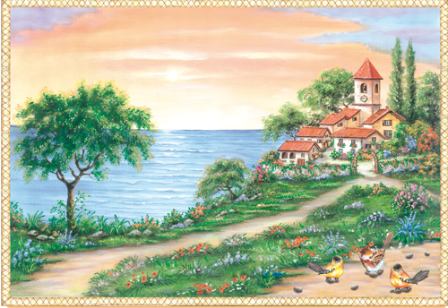
Для оформления основы мы выбрали технику декорирования декупаж. Это наклеивание изображения на какую-либо поверхность. Границы рисунка обычно маскируют краской. Для прочности, сверху, наносится лак. В данном случаем мы решили оклеить всю основу календаря, между наклеиваемыми мотивами не будет пробелов.
Идем в магазин, где продаются товары для творчества (например, гиперцентр «Лофт» на Семеновской) и, продумав оформление календаря, закупаем все необходимое:
- выбираем декупажную карту, с понравившимся мотивом для оформления рамки,
- подбираем сочетающуюся тонкую бумагу, которая пойдет для оформления фона основной части календаря.
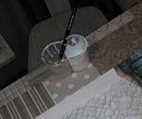
Изображения можно наклеивать на ту же смесь, которой грунтовали планки, только не дожидаться ее высыхания, а клеить сразу, как на обычный клей. Нельзя клеить просто на ПВА, так как картинка, наклеенная на белый фон, смотрится более яркой, если ее наклеивать не на смесь, то может просвечиваться структура дерева. Также не следует наклевать изображение на цветной фон, место, куда будет наклеиваться изображение для лучшего результат должно быть окрашено в белый цвет.
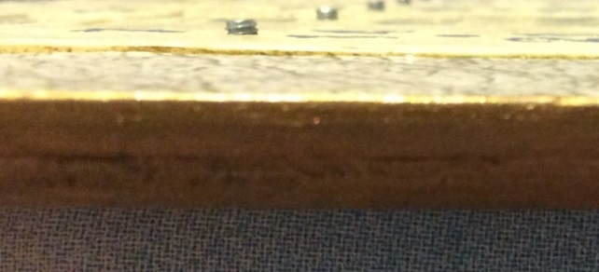
Далее декорируем боковые грани деталей календаря акриловой краской.

Покрываем все детали календаря лаком, высушиваем их.
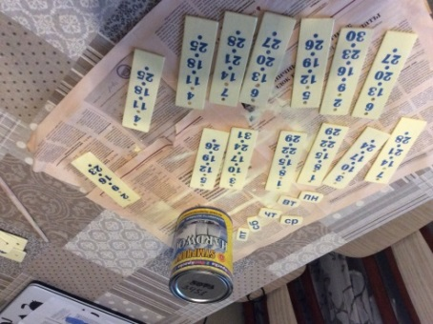
Очень важно обратить внимание на состав лака и краски, в некоторых случаях лаки и краски на разных основах вступают в реакцию, и вся работа может покрыться пузырьками, а нанесенные покрытия «слезут».
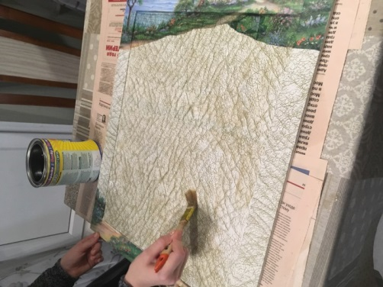
Лак можно использовать любой, хотя удобнее на водной основе. Перед тем как покрывать ранее окрашенное изделие лаком на другой основе, чем краска или если вы не знаете состава лака или краски, необходимо попробовать покрасить изделие в незаметном месте или на какой-нибудь экспериментальной дощечке.

ПРИМЕЧАНИЕ: Для отмывания кисти и рук от лака и краски не на водной основе удобно использовать подсолнечное масло. Оно не имеет такого неприятного запаха как растворители, но при этом очень эффективно.
Сборка календаря
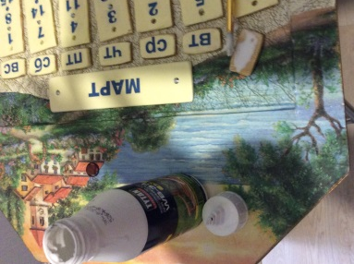
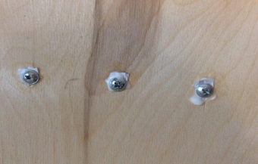
На клей ПВА приклеили винтики, которые мы используем в качестве крючков, на которые вешаются таблички. (Фото с обратной стороны)

Примеряем и наклеиваем на ПВА планки, на которых написаны дни недели.
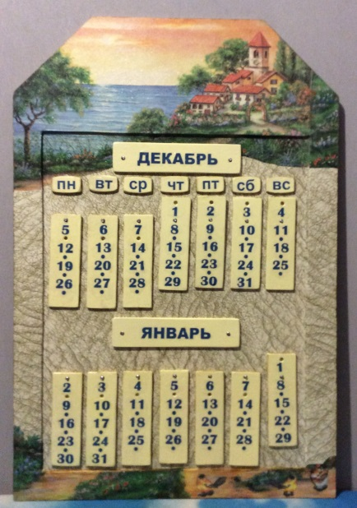
В заключении приклеиваем с помощью эпоксидного клея крепление шнурок и собираем календарь.
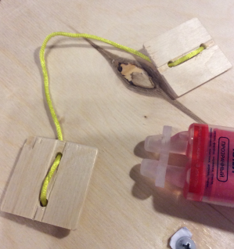

Желаем Вам творческих успехов!

